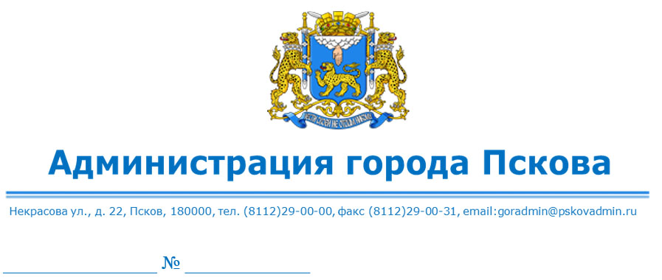
Управление Росреестра по Псковской области
60_upr@rosreestr.ru

О выявлении правообладателя ранее
учтенного земельного участка с кадастровым
номером 60:27:0050301:5 (КИГ № 8)

В соответствии со статьей 69.1 Федерального закона от 13.07.2015 № 218-ФЗ «О государственной регистрации недвижимости», статьей 16 Федерального закона от 06.10.2003 № 131-ФЗ «Об общих принципах организации местного самоуправления в Российской Федерации», руководствуясь статьями 28, 32 Устава муниципального образования «Город Псков», Администрация города Пскова установила следующее.
1. В отношении земельного участка с кадастровым номером 60:27:0050301:5, расположенного по адресу: Псковская обл., г. Псков, ул. Народная, дом 35-б, КИГ № 8, в качестве его правообладателя, владеющего данным земельным участком на праве постоянного (бессрочного) пользования, выявлен ГАРАЖНЫЙ КООПЕРАТИВ № 8, идентификационный номер налогоплательщика 6027084129, основной государственный регистрационный номер 1046000314689.
2. Право постоянного (бессрочного) пользования ГАРАЖНОГО КООПЕРАТИВА № 8 на указанный земельный участок подтверждается распоряжением Администрации города Пскова от 29.09.1992 № 1555-р «О перерегистрации землепользования и выдаче свидетельств на право бессрочного (постоянного) пользования землей гаражным кооперативам», свидетельством от 04.11.1992 № 556.
3. Управлению по градостроительной деятельности Администрации города Пскова направить настоящее решение в орган регистрации прав для внесения в Единый государственный реестр недвижимости.

Заместитель Главы
Администрации города Пскова А.М. Ульянов

